РОССИЙСКИЙ УНИВЕРСИТЕТ ДРУЖБЫ НАРОДОВ

**Факультет физико-математических и естественных наук**

**Кафедра прикладной информатики и теории вероятностей**

ОТЧЕТ

по лабораторной работе № 8

Адресация IPv4 и IPv6. Настройка маршрутизации

дисциплина: Сетевые технологии

Студент: Саргсян Арам Грачьяевич

Группа: НПИбд 02-20

**МОСКВА**

2022 г.

**ЦЕЛЬ РАБОТЫ:**

Изучение принципов маршрутизации в IPv4- и IPv6-сетях и принципов настройки сетевого оборудования.

**ХОД РАБОТЫ**

1. Запустил GNS3 VM и GNS3. Реализовал заданную топологию, задал устройствам свои имена. Подключил захват трафика (Рис. 1).

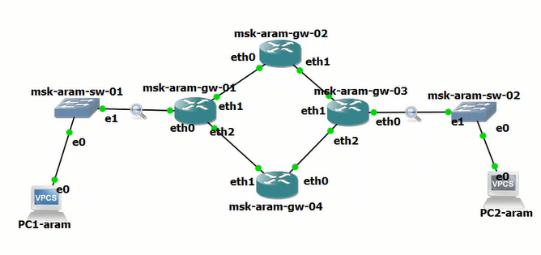

**Рис. 1**

1. Продублировал в отчёт таблицы маршрутизации (Таблица 1-2).

|  |  |  |
| --- | --- | --- |
| **Устройства** | **Сеть** | **СетьV6** |
| PC1 – gw-01  PC2 – gw-03  gw-01 – gw-02  gw-02 – gw-03  gw-03 – gw-04  gw-04 – gw-01 | 10.0.10.0/24  10.0.11.0/24  10.0.1.0/24  10.0.2.0/24  10.0.3.0/24  10.0.4.0/24 | 2001:10::/64  2001:11::/64  2001:1::/64  2001:2::/64  2001:3::/64  2001:4::/64 |

**Таблица 1**

|  |  |  |  |  |
| --- | --- | --- | --- | --- |
| **Устройство** | **Интерфейс** | **Адрес IP/префикс** | **Шлюз по умолчанию** | **Следующее устройство** |
| gw-01  gw-01  gw-01  gw-01  gw-01  gw-01 | eth0  eth0  eth1  eth1  eth2  eth2 | 10.0.10.1/24  2001:10::1/64  10.10.1.1/24  2001:1::1/64  10.0.4.2/24  2001:4::2/64 | n/a  n/a  n/a  n/a  n/a  n/a | PC1  PC1  gw-02  gw-02  gw-04  gw-04 |
| gw-02  gw-02  gw-02  gw-02 | eth0  eth0  eth1  eth1 | 10.0.1.2/24  2001:1::2/64  10.0.2.1/24  2001:2::1/64 | n/a  n/a  n/a  n/a | gw-01  gw-01  gw-03  gw-03 |
| gw-03  gw-03  gw-03  gw-03  gw-03  gw-03 | eth0  eth0  eth1  eth1  eth2  eth2 | 10.0.11.1/24  2001:11::1/64  10.0.2.2/24  2001:2::2/64  10.0.3.1/24  2001:3::1/64 | n/a  n/a  n/a  n/a  n/a  n/a | PC2  PC2  gw-02  gw-02  gw-04  gw-04 |
| gw-04  gw-04  gw-04  gw-04 | eth0  eth0  eth1  eth1 | 10.10.1.9/30  2001:3::2/64  10.0.4.1/24  2001:4::1/64 | n/a  n/a  n/a  n/a | gw-01  gw-01  gw-02  gw-02 |
| PC1  PC1 | NIC  NIC | 10.0.10.10/24  2001:10::a/64 | 10.0.10.1  n/a | gw-01  gw-01 |
| PC2  PC2 | NIC  NIC | 10.10.11.10/24  2001:11::a/64 | 10.0.11.1  n/a | gw-03  gw-03 |

**Таблица 2**

1. Присвоил IPv4-адреса оконечным устройствам PC1 и PC2(Рис. 2).

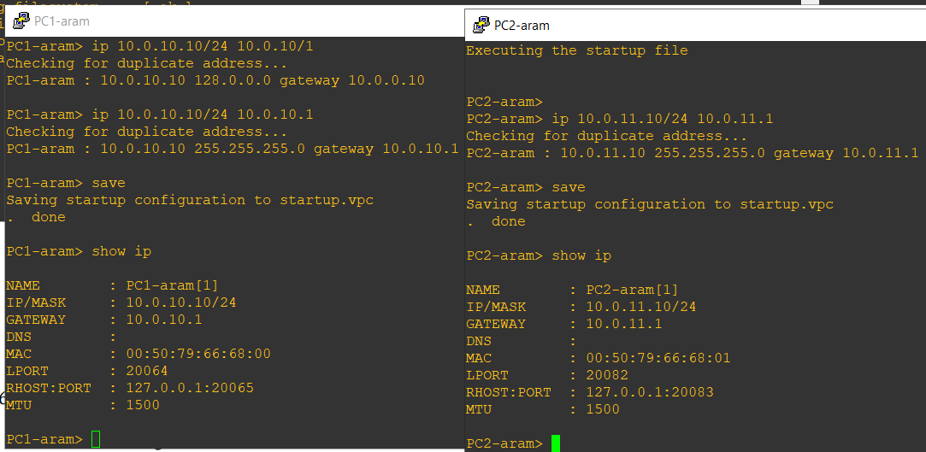

**Рис. 2**

1. Настройте IPv4-адреса на интерфейсах маршрутизаторов (Рис. 3-6).

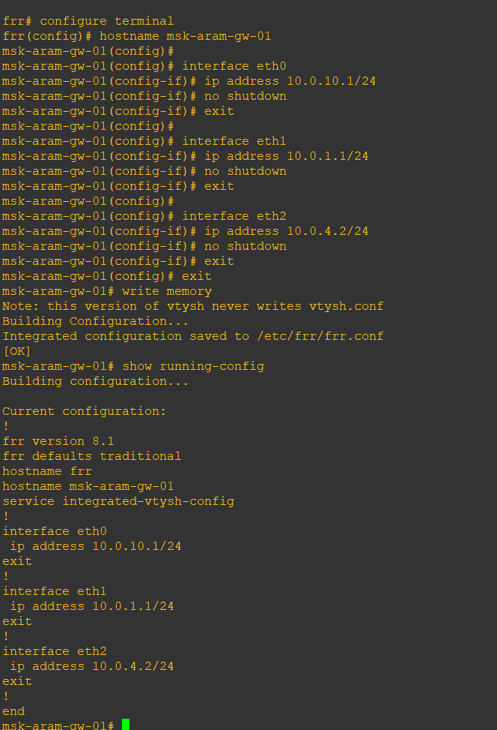

**Рис. 3**

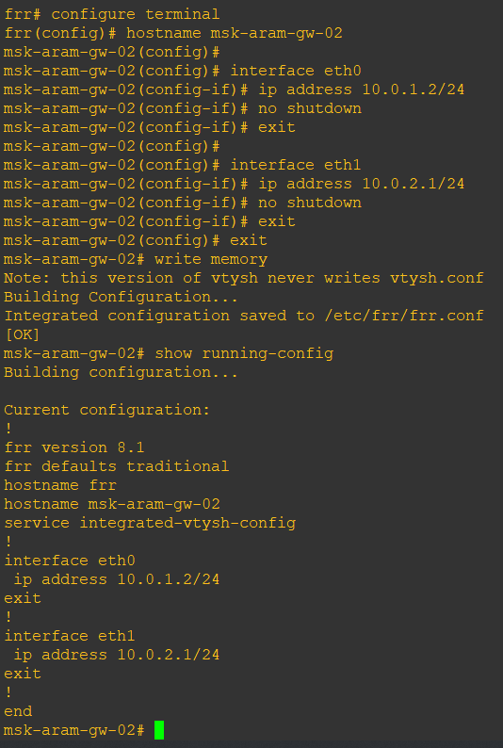

**Рис. 4**

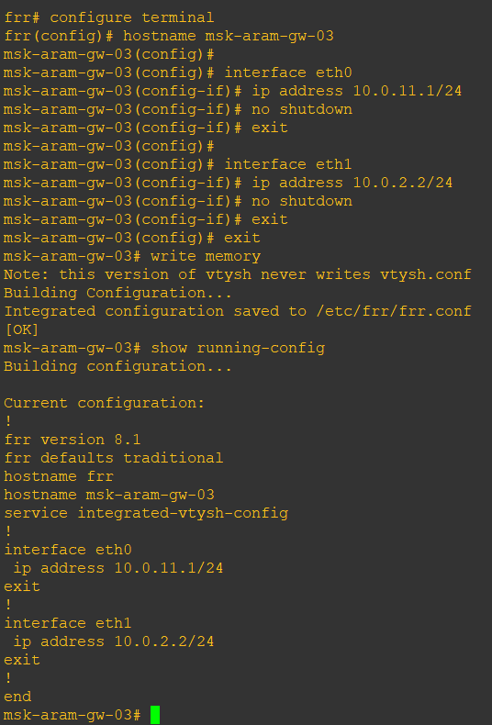

**Рис. 5**

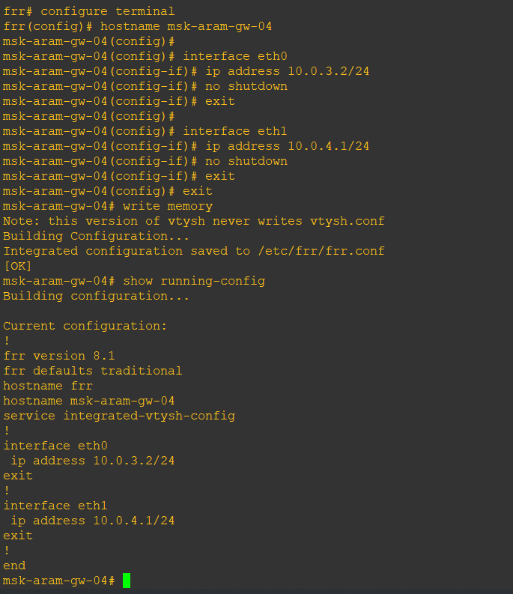

**Рис. 6**

1. Присвоил IPv6-адреса оконечным устройствам PC1 и PC2**(**Рис. 7).

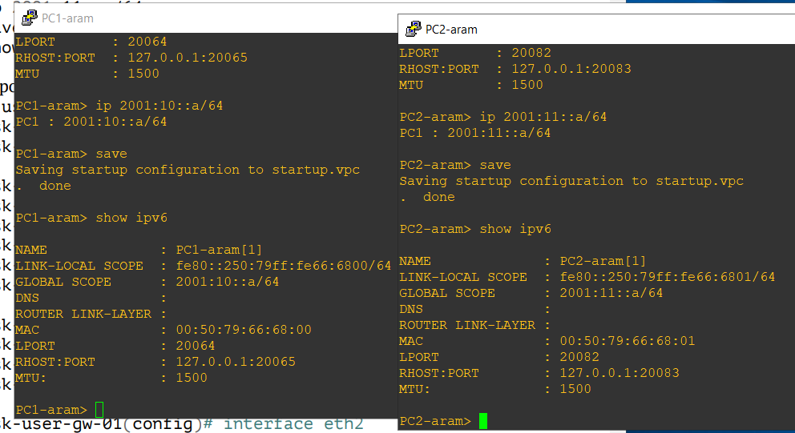

**Рис. 7**

1. Настроил IPv6-адреса на интерфейсах маршрутизаторов. (Рис. 8-11).

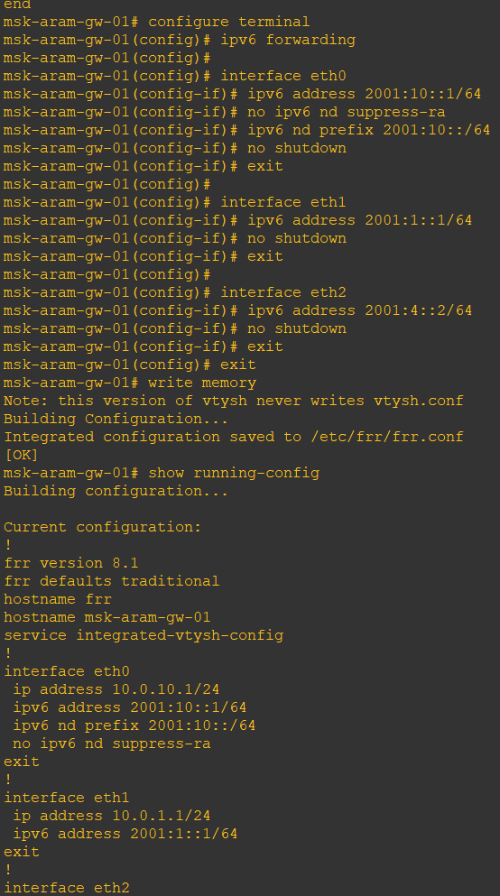

**Рис. 8**

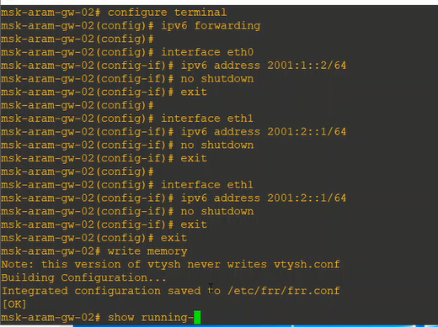

**Рис. 9**



**Рис. 10**



**Рис. 11**

1. Настроил динамическую маршрутизацию по протоколу RIP (Рис. 12-15).

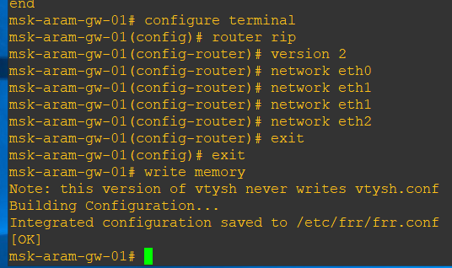

**Рис. 12**

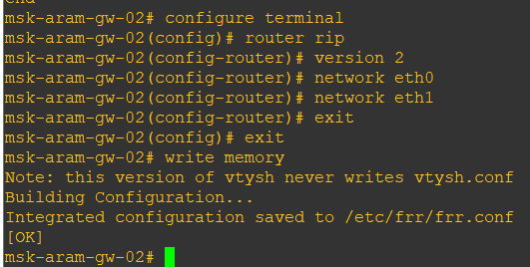

**Рис. 13**

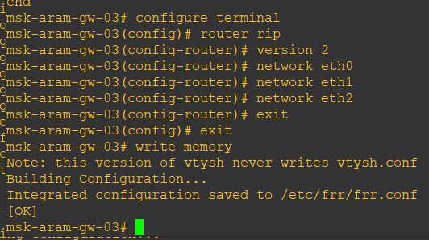

**Рис. 14**

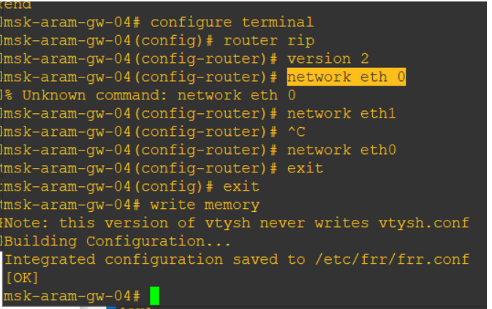

**Рис. 15**

1. Проверил маршрутизацию RIP (Рис. 16).

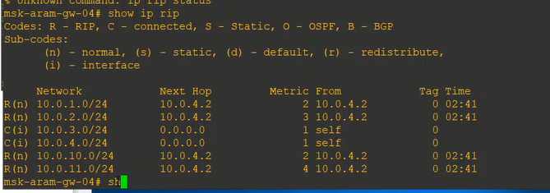

**Рис. 16**

1. Пропинговал соединение (Рис. 17).

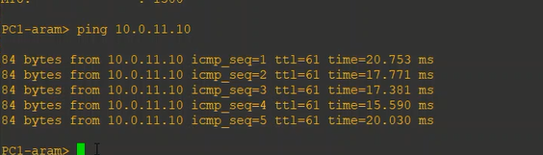

**Рис. 17**

1. Отключил второй маршрутизатор (Рис. 18).

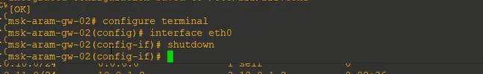

**Рис. 18**

1. Проверил метрики протокола RIP (Рис. 19).

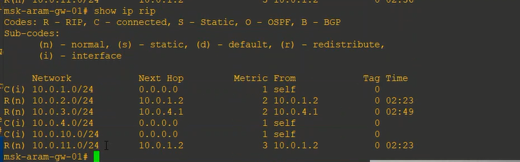

**Рис. 19**

1. Включил на маршрутизаторе msk-user-gw-02 интерфейс (Рис. 20).

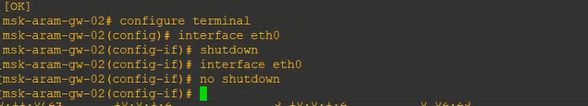

**Рис. 20**

1. На маршрутизаторах настройте RIPng для сетей IPv6(Рис. 21-24).

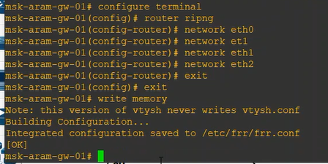

**Рис. 21**

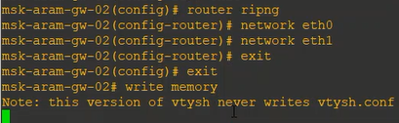

**Рис. 22**

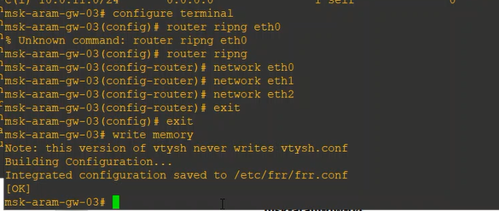

**Рис. 23**

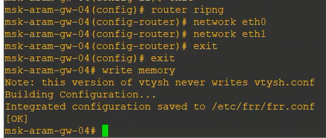

**Рис. 24**

1. Пропинговал PC1 (Рис. 25).

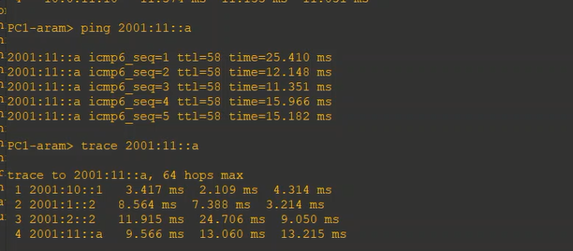

**Рис. 25**

1. Проверил метрики RIPng (Рис. 26).

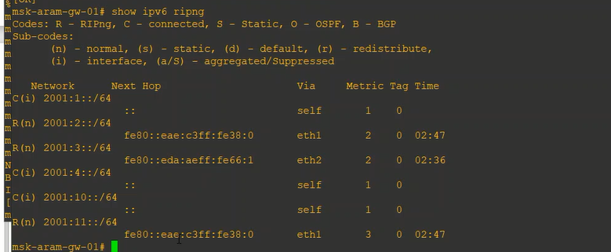

**Рис. 26**

1. Просмотрел в Wireshark результаты перехвата RIP и RIPng протоколов (Рис. 27).

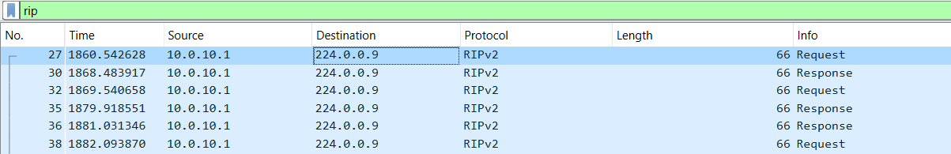

**Рис. 27**

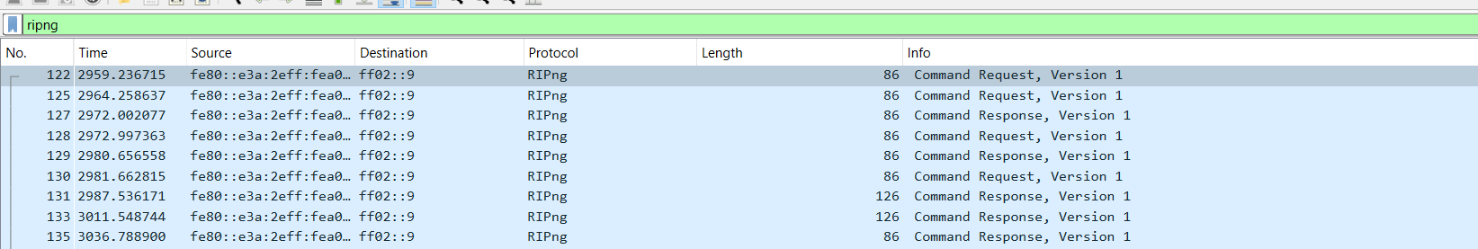

**Рис. 28**

1. Настроил динамическую маршрутизацию по протоколу OSPF (Рис. 29-32).

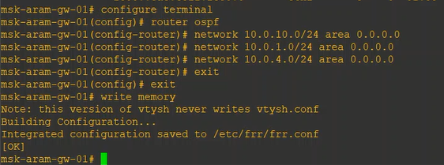

**Рис. 29**

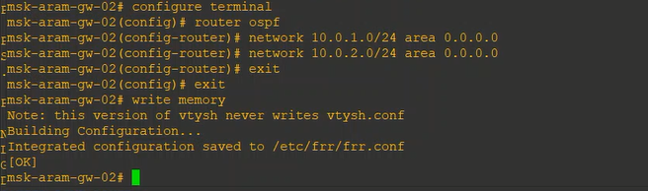

**Рис. 30**

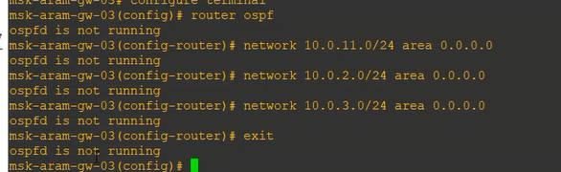

**Рис. 31**

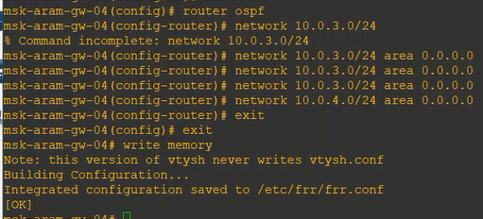

**Рис. 32**

1. С PC1 пропинговал PC2. Передача через второй маршрутизатор (Рис. 33).

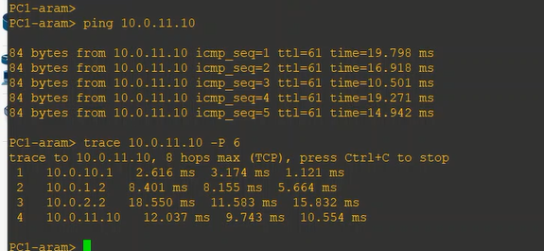

**Рис. 33**

1. Проверил таблицу маршрутизации протокола OSPFv2 (Рис. 34-35).

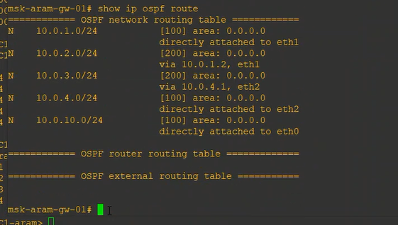

**Рис. 34**

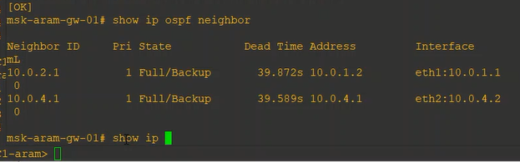

**Рис. 35**

1. Посмотрел в Wireshark перехваченную информацию по протоколам OSPF. Из них можно извлечь информацию про состояние канала (Рис. 36).

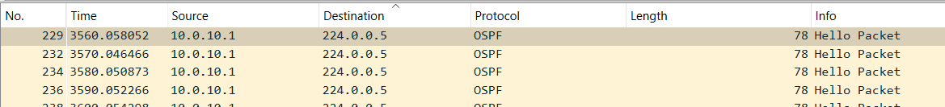

**Рис. 36**

1. На маршрутизаторах настройте OSPFv3 для сетей IPv6 (Рис. 37-40).

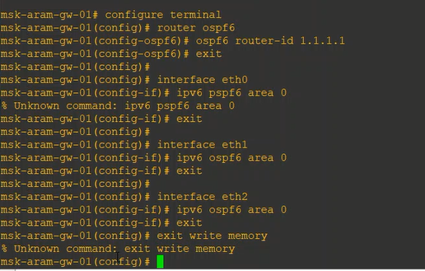

**Рис. 37**

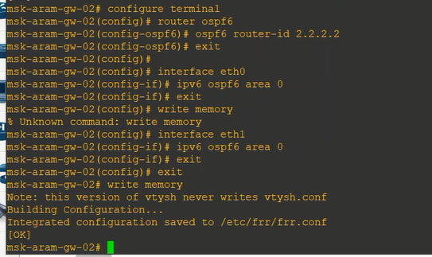

**Рис. 38**

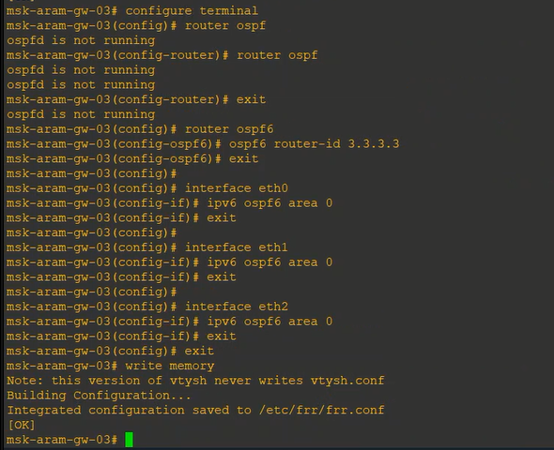

**Рис. 39**

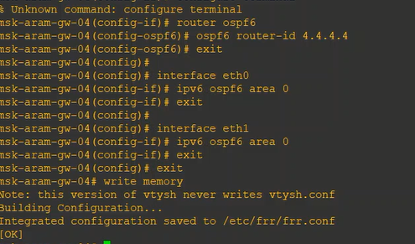

**Рис. 40**

1. Отключил маршрутизатор №4 (Рис. 41).

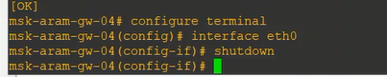

**Рис. 41**

1. Проверил таблицу маршрутизации. Eth0 отключен.

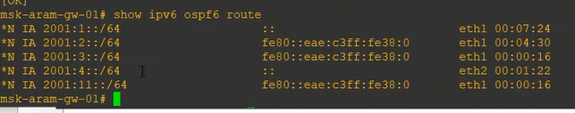

**Рис. 42**

1. Пропинговали соединение. Пакет идёт через второй маршрутизатор (Рис. 43).

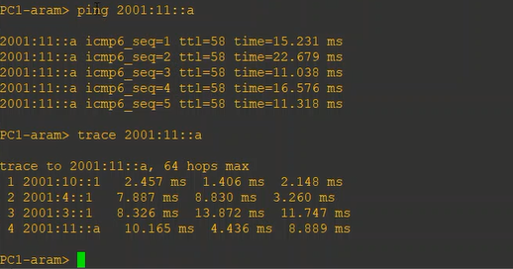

**Рис. 43**

1. Создал новый проект в GNS3. Реализовал необходимую топологию для создания туннеля IPv4-IPv6 (Рис. 44).

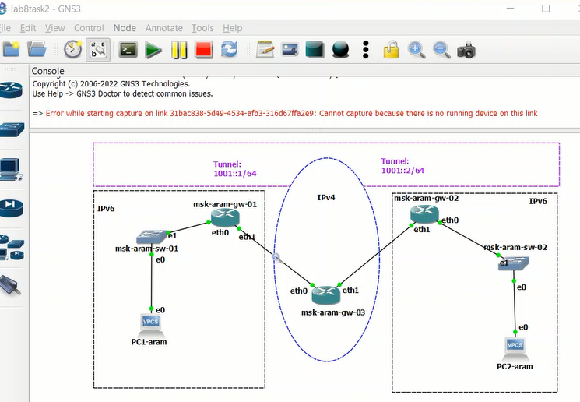

**Рис. 44**

1. Присвоил адреса оконечным устройствам PC1 и PC2 (Рис. 45-46).

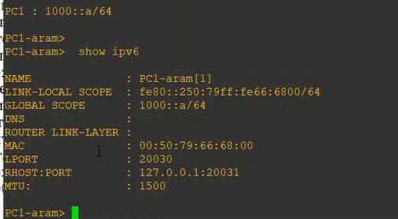

**Рис. 45**

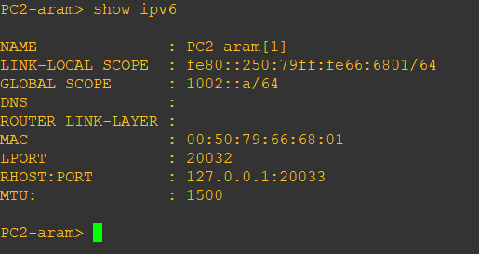

**Рис. 46**

1. Установил систему на маршрутизаторы VyOS и перезагрузил их (Рис. 47-49).

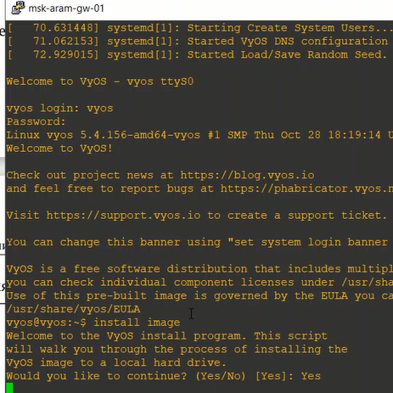

**Рис. 47**

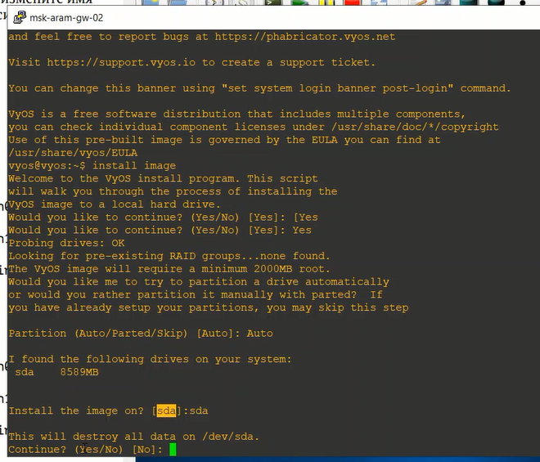

**Рис. 48**

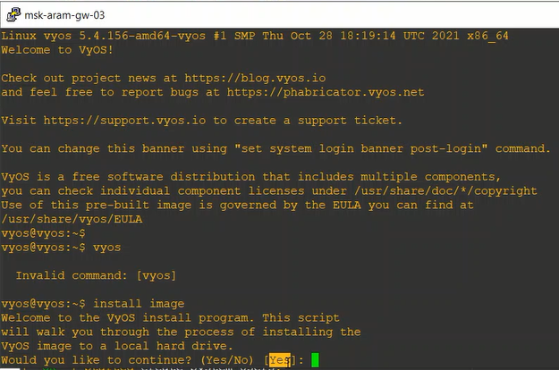

**Рис. 49**

1. Изменил имена устройств маршрутизаторов (Рис. 50-52).

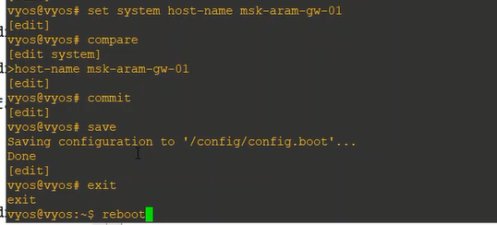

**Рис. 50**

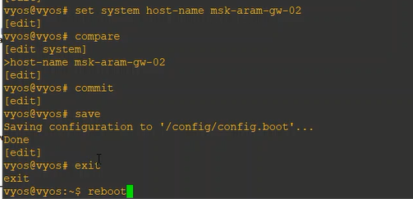

**Рис. 51**

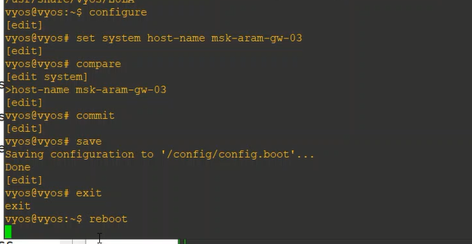

**Рис. 52**

1. Настроил адреса на интерфейсах маршрутизаторов. (Рис. 53-55).

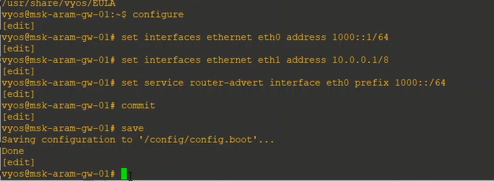

**Рис. 53**

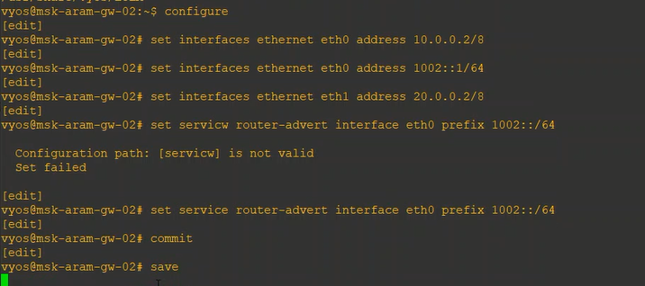

**Рис. 54**

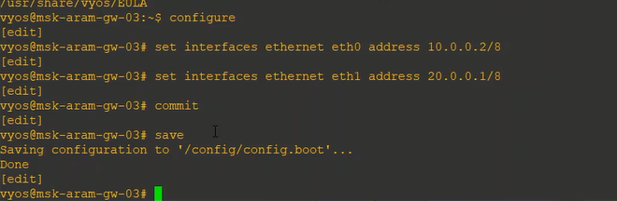

**Рис. 55**

1. Проверил маршруты с первого маршрутизатора (Рис. 56).

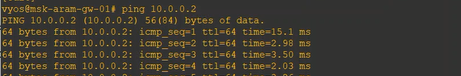

**Рис. 56**

1. Настроил маршрутизацию IPv4 (Рис. 57-59).

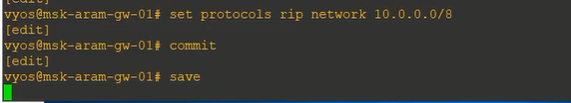

**Рис. 57**

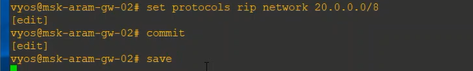

**Рис. 58**

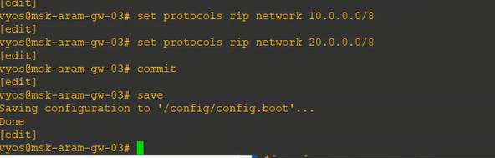

**Рис. 59**

1. Проверил маршруты. Всё начало работать (Рис. 60).

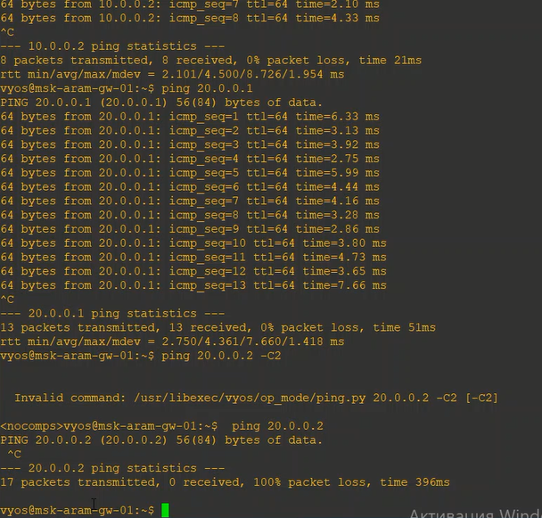

**Рис. 60**

1. Создал туннель IPv6 через сеть IPv4 (Рис. 61-63).

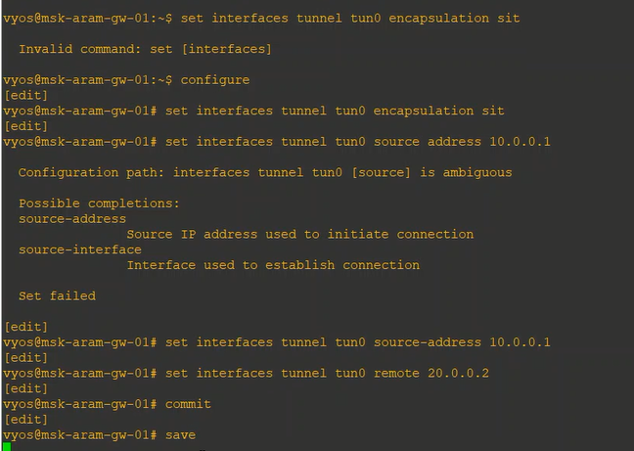

**Рис. 61**

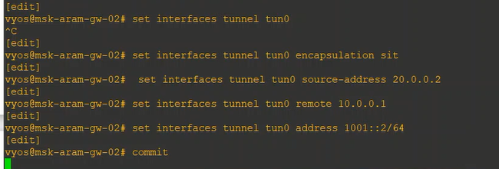

**Рис. 62**

1. Настроил статическую маршрутизацию IPv6 (Рис. 63-64).

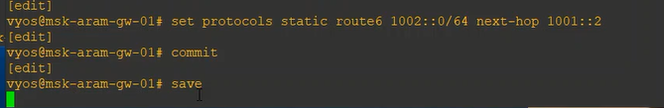

**Рис. 63**

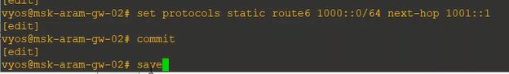

**Рис. 64**

1. Проверил доступность оконечных устройств (Рис. 65).

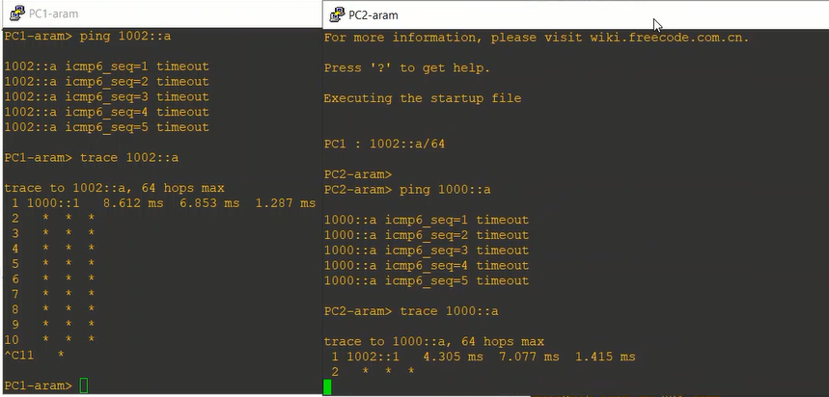

**Рис. 65**

1. Просмотрел информацию по захваченным пакетам (Рис. 66).

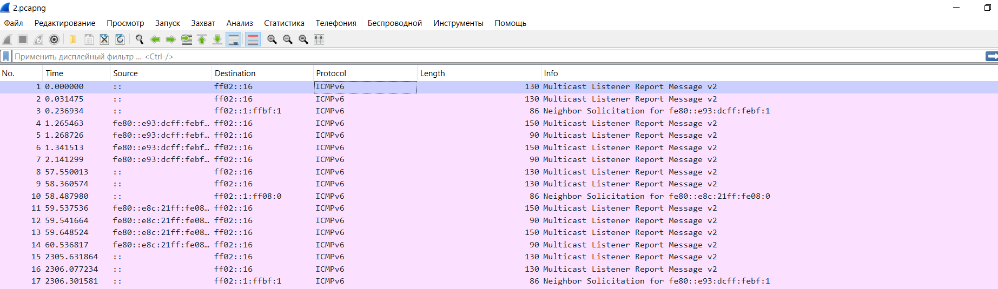

**Рис. 66**

1. Начал самостоятельную работу, реализовал топологию сети (Рис. 67).

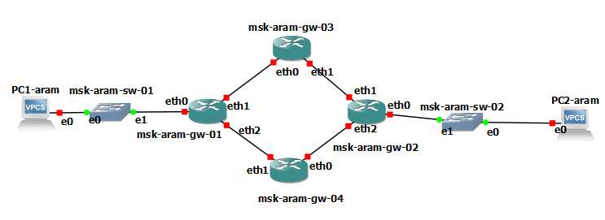 **Рис. 67**

1. Заполнил таблицу адресации (Таблица 3).

|  |  |  |  |  |
| --- | --- | --- | --- | --- |
| **Устройство** | **Интерфейс** | **Адрес IP/префикс** | **Шлюз по умолчанию** | **Следующее устройство** |
| gw-01  gw-01  gw-01  gw-01  gw-01  gw-01 | eth0  eth0  eth1  eth1  eth2  eth2 | 10.10.1.97/27  2001:DB8:1:1::1/64  10.10.1.5/27  2001:DB8:1:2::1/64  10.10.1.10/30  2001:DB8:1:3::2/64 | n/a  n/a  n/a  n/a  n/a  n/a | PC1  PC1  gw-03  gw-03  gw-04  gw-04 |
| gw-02  gw-02  gw-02  gw-02  gw-02  gw-02 | eth0  eth0  eth1  eth1  eth2  eth2 | 10.10.1.65/28  2001:DB8:1:6::1/64  10.10.1.18/30  2001:DB8:1:4::2/64  10.10.1.33/30  2001:DB8:1:5::1/64 | n/a  n/a  n/a  n/a  n/a  n/a | PC2  PC2  gw-03  gw-03  gw-04  gw-04 |
| gw-03  gw-03  gw-03  gw-03 | eth0  eth0  eth1  eth1 | 10.10.1.6/30  2001:DB8:1:2::2/64  10.10.1.17/30  2001:DB8:1:4::1/64 | n/a  n/a  n/a  n/a | gw-01  gw-01  gw-02  gw-02 |
| gw-04  gw-04  gw-04  gw-04 | eth0  eth0  eth1  eth1 | 10.10.1.9/30  2001:DB8:1::3::1/64  10.10.1.34/30  2001:DB8::5::2/64 | n/a  n/a  n/a  n/a | gw-01  gw-01  gw-02  gw-02 |
| PC1  PC1 | NIC  NIC | 10.10.1.106/27  2001:DB8:1:1::a/64 | 10.10.1.97  n/a | gw-01  gw-01 |
| PC2  PC2 | NIC  NIC | 10.10.1.74/28  2001:DB8:1:6::a/64 | 10.10.1.65  n/a | gw-02  gw-02 |

**Таблица 3**

1. Настроил адреса оконечных устройств (Рис. 68).

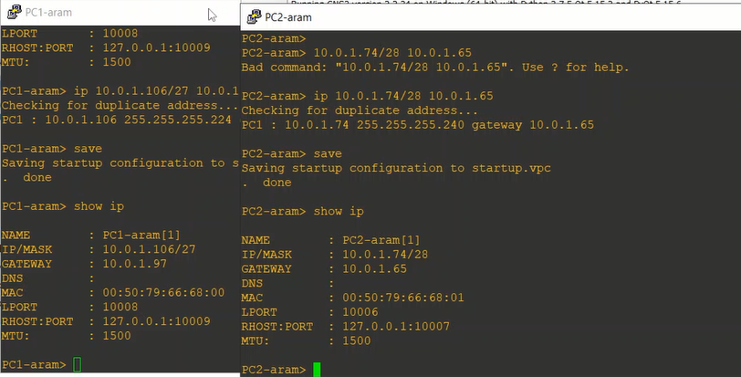

**Рис. 68**

1. Задал имена маршрутизаторам и настроил адреса (Рис. 69-72).

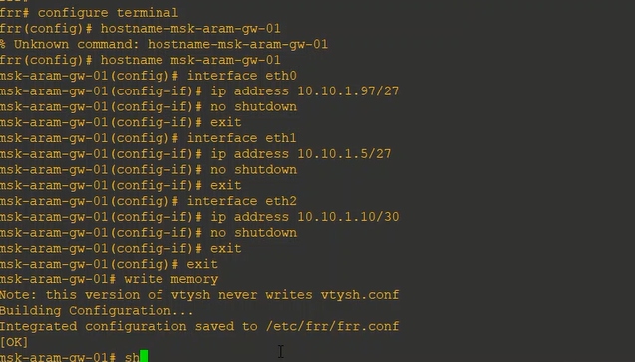

**Рис. 69**

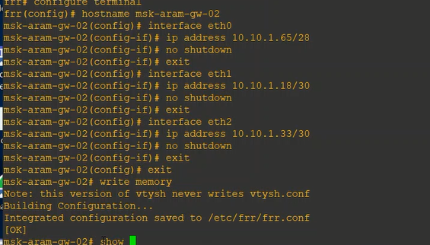

**Рис. 70**

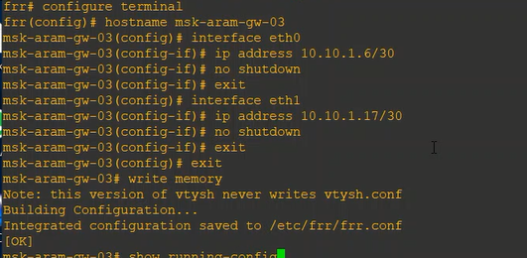

**Рис. 71**

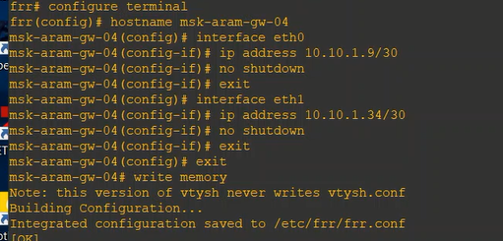

**Рис. 72**

1. Настроил оконечным устройствам IPv6 адреса (Рис. 73).

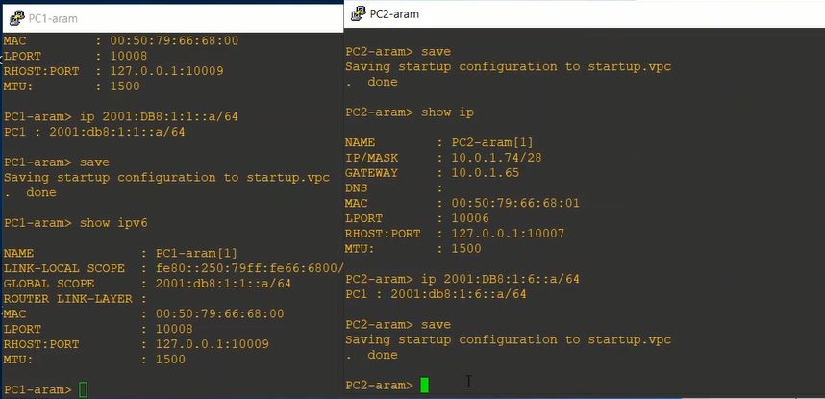

**Рис. 73**

1. Настроил IPv6 адресацию маршрутизаторов (Рис. 74-77).

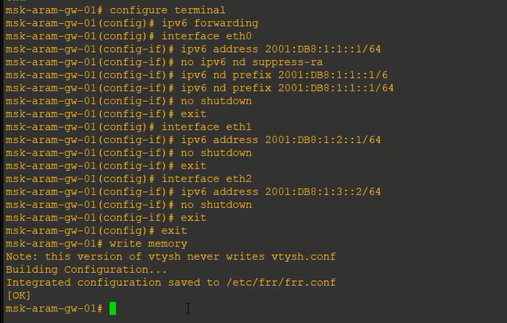

**Рис. 74**

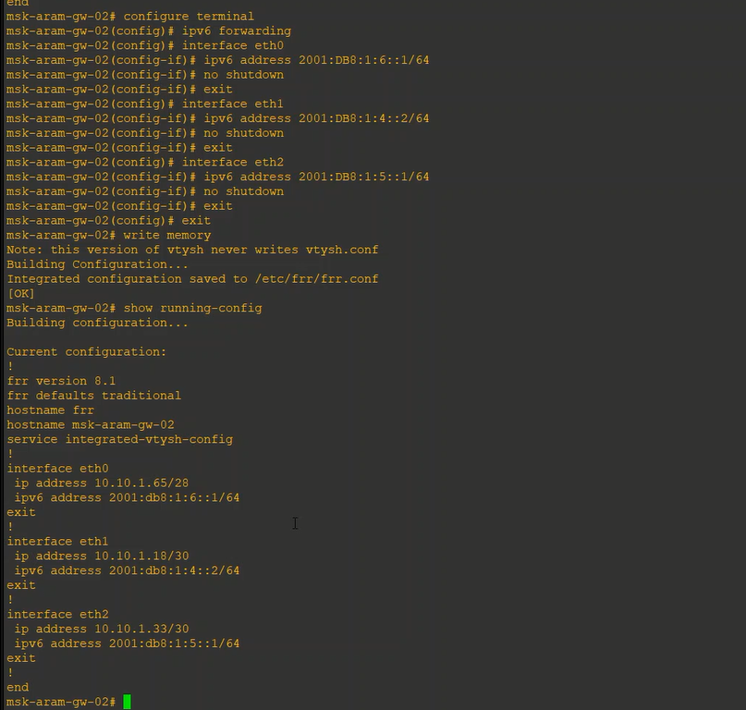

**Рис. 75**

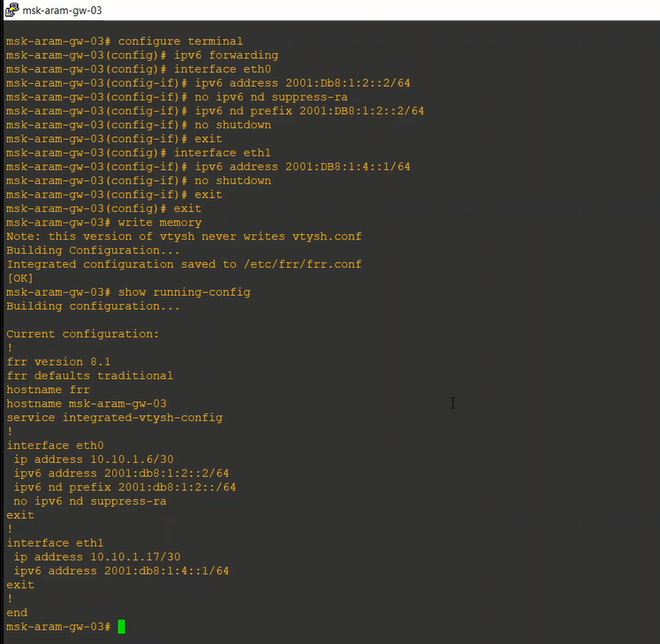

**Рис. 76**

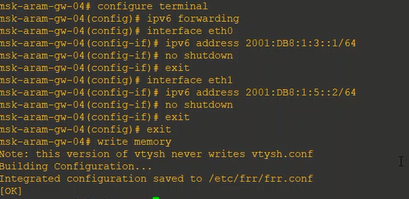

**Рис. 77**

1. Настроил динамическую маршрутизацию по протоколу RIP (Рис. 78-81).

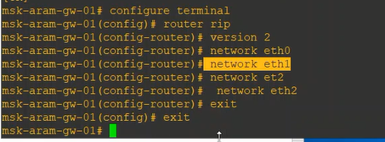

**Рис. 78**

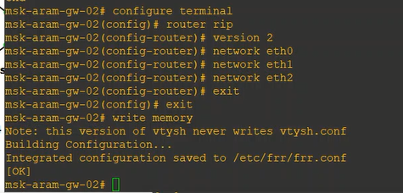

**Рис. 79**

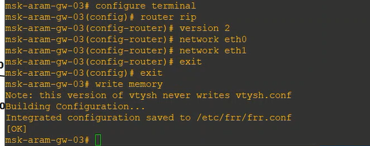

**Рис. 80**

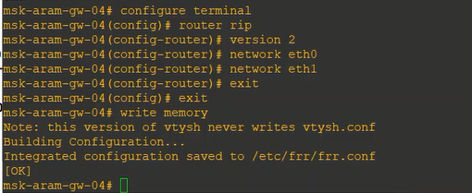

**Рис. 81**

1. Настроил RIP маршрутизацию для сетей IPv6 (Рис. 82-85)

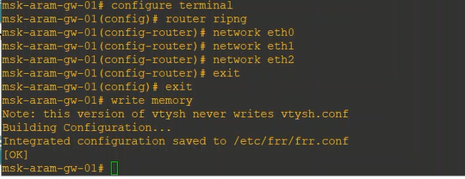

**Рис. 82**

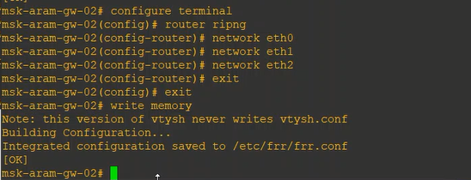

**Рис. 83**

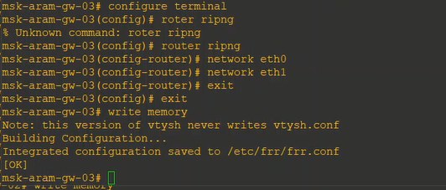

**Рис. 84**

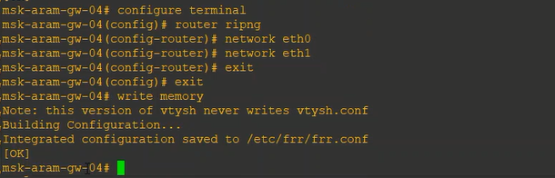

**Рис. 85**

1. Настроил маршрутизацию по протоколу OSPF (Рис. 86-89).

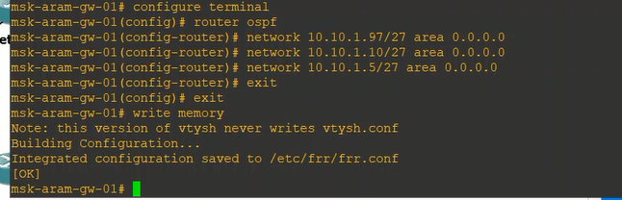

**Рис. 86**

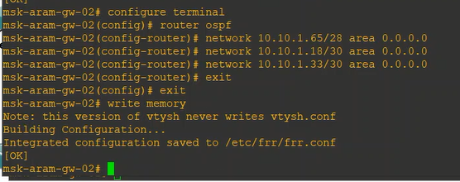

**Рис. 87**

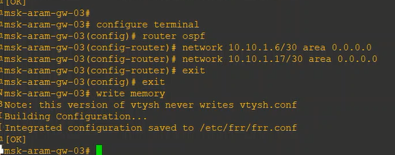 **Рис. 88**

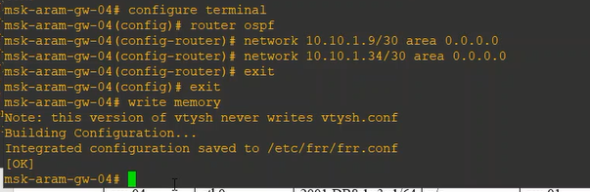

**Рис. 89**

1. Настроил OSPF для сетей IPv6 (Рис. 90-93).

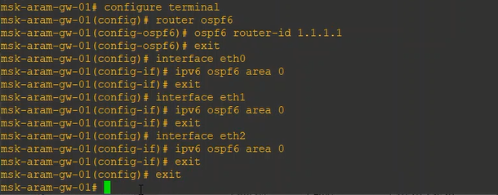

**Рис. 90**

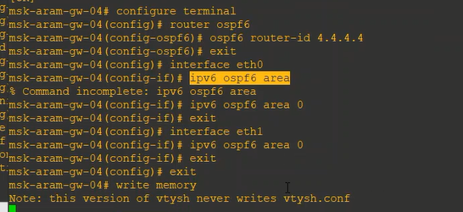

**Рис. 91**

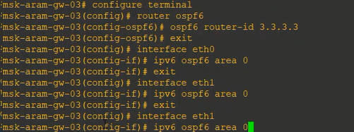

**Рис. 92**

**ВЫВОД**

Я изучил основные принципы маршрутизации в IPv4- и IPv6-сетях и настройки сетевого оборудования, разобрался с построением туннеля IPv6–IPv4, а также научился самостоятельно настраивать маршрутизацию.